2017-2018学年第2学期
2015级《局域网技术与组网工程实验》
期末考试试题（A卷）
考试时间：2018年5月

班级 学号 姓名
- 请将答案写在答题纸上，写明题号，不必抄题，字迹工整、清晰；
- 请在答题纸和试题纸上都写上你的班级，学号和姓名，交卷时请将试题纸、答题纸和草纸
一并交上来。

- 选择题（共20分，每题2分）
- 传统的交换机是OSI参考模型数据链路层的网络设备，它通过_____在接口间转发帧。
  - MAC地址 B . IP地址
C. 端口号 D. IP地址 + 端口号

- 交换机使用_____模式能够支持在不同速率接口之间进行数据转发，它通过缓存来保证高速接口和低速接口的正确通信。
A. 直通转发 B. 存储转发
C. 无碎片转发 D. 以上三种均可

- 在H3C S5024P交换机中，设置Telnet用户登录密码，需要在_____视图下进行。
A. 用户视图 B. VLAN接口视图
C. AUX用户接口视图 D. VTY用户接口视图

- 对于H3C S5024P交换机，在配置端口汇聚之前，首先要保证参与汇聚的端口满足的条件是_____。
A. 必须工作在全双工方式下 B. 必须工作在相同的速率下
C. 端口的VLAN端口类型必须一致。 D. 以上三个都是。

- 对H3C S5024P交换机的g0/1取消了端口学习功能，g0/2端口未取消端口学习功能。有电脑A和电脑B，并将电脑A的网卡MAC地址添加到g0/1端口的静态MAC地址表项中，将电脑B的网卡MAC地址添加到g0/2端口的静态MAC地址表项中。在这样的配置下，下列哪项是不正确的_____。
A. 电脑A能够通过g0/1端口访问网络。 B. 电脑A能够通过g0/2端口访问网络。
C. 电脑B能够通过g0/1端口访问网络。 D. 电脑B能够通过g0/2端口访问网络。

- 对H3C S5024P交换机，下列关于VLAN的说法正确的是_____。
- 在标准VLAN中一个端口(非Trunk类型)可以同时属于多个VLAN。
- Port-based VLAN中一个端口可以属于多个user-group。
- 标准VLAN和Port-based VLAN可以同时启用，并可以把一些端口划分到标准VLAN中，把另一些端口划分到Port-based VLAN中。
- 以上三个都不正确。

- 在H3C AR28路由器上，系统命令行采用分级保护方式，命令行划分为参观级、监控级、系统级、管理级4个级别。业务配置命令，如动态路由协议的启动与停止、静态路由的设置等命令，时属于_____级别的命令。
A. 参观级。 B. 监控级。
C. 系统级。 D. 管理级。

- 可供网络管理员用来完成节点检索信息、信息进行修改、网络故障寻找与诊断等网络管理工作的协议是_____。
A. OSPF B. UDP
C. SNMP D. RIP

- 在H3C AR28路由器上,缺省情况下，RIP 协议不引入其它协议的路由。若希望在RIP 协议中引入其它协议的路由，需要使用_____命令。
A. import-route protocol B. rip input
C. network network-address D. undo rip output

- 在由5台H3C AR28路由器构成的网络中，若所有的路由器上都正确配置并启动了OSPF协议后，那么一定会存在的是_____。
- DR（Designated Router，指定路由器）
- BDR（Backup Designated Router，备份指定路由器）
- Area 0
- 以上三个都是。
答案：
1.A 2.B 3.D 4.D 5.B
6.B 7.C 8.C 9.A 10.C

- 名词解释（共20分）
- 端口绑定
端口绑定只允许某些授权的设备通过该端口访问网络，而非授权设备不能通过该端口访问网络，只有将授权设备的MAC地址添加到该设备访问端口的静态地址表项中，才能实现端口绑定的功能。
- 交换机直通转发
交换机收到帧头（通常只检查14个字节）后立刻获取目的MAC地址进行转发。它极大地减少了延迟、加快了交换速度，因此也被称为快速转发。快速转发的延迟是固定的，与帧长无关。它的缺点是，不提供错误检测能力，无法检查所传送的帧是否有误。当输入、输出接口速率不同时，不能简单地使用这种模式。
- Port-based VLAN
通过创建不同的user-group来实现，一个端口可以属于多个user-group。不属于同一个user-group的端口不能相互通信。提供了用户分组的功能，用户通过配置可以隔离同一个VLAN内的不同用户，满足了更丰富的组网需求。
- 路由收敛
通过创建不同的user-group来实现，一个端口可以属于多个user-group。不属于同一个user-group的端口不能相互通信。提供了用户分组的功能，用户通过配置可以隔离同一个VLAN内的不同用户，满足了更丰富的组网需求。
- OSPF区域
OSPF协议可以将自治系统划分成多个区域（Area），区域在逻辑上将路由器划分为不同的组。不同的区域以区域号（Area ID）标识，其中一个最重要的区域是区域0，也称为骨干区域（backbone area）。通过骨干区域可以完成非骨干区域之间的路由信息交换，它必须是连续的，对于物理上不连续的区域，需要配置虚连接（virtual links）来保持骨干区域在逻辑上的连续性。

- 简答题（共20分，每题5分）
- 在没有配置VLAN的情况下，为什么在两台交换机之间直接连接两根网线有可能会造成广播风暴？
交换机在转发广播数据帧时，会向其它端口转发该数据帧，数据帧会被转发到另一个交换机，因为两个交换机之间存在回路，所以数据帧会在两个交换机之间不停地相互转发，从而形成广播风暴。
- 衡量路由协议的指标有哪些？
- 正确性
能够正确找到最优的路由，且无自环。
- 快收敛
当网络的拓扑结构发生变化后，能够迅速在自治系统中作相应的路由改变。
- 低开销
协议自身的开销（内存、CPU、网络带宽）最小。
- 安全性
协议自身不易受攻击，有安全机制。
- 普适性
适应各种拓扑结构和规模的网络。
- 简述H3C S5024P交换机设置端口汇聚的步骤。
参加汇聚的端口号必须是连续的，首先应该将参加汇聚的各个端口的通讯速率设为相同的值，不能设置为自动协商方式，然后，将各个端口的工作方式设置为全双工，不能设置为自动协商，然后使用link-aggregation GigabitEthernet interface-num [to GigabitEthernet interface-num]命令来设置端口汇聚。
- 路由器R1和R2的路由表的初始状态如图所示。使用距离矢量路由协议进行路由信息交换之后，R1和R2的路由表的内容分别是什么？
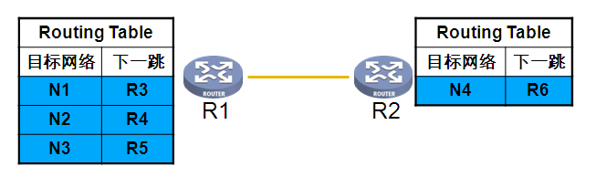
答：
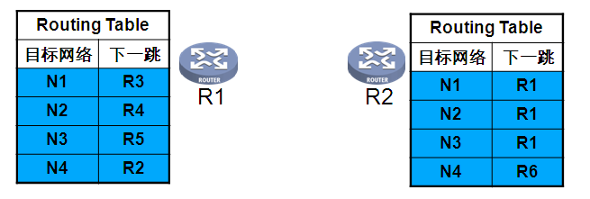

- 如下图，一个企业的内部网络通过路由器RouterA 连到Internet，内部网络的主机直接连接到RouterB或RouterC上，三个路由器上均运行RIP，RouterA、B、C 之间能够交互RIP 信息，以便于内部主机能够访问Internet。（共20分）
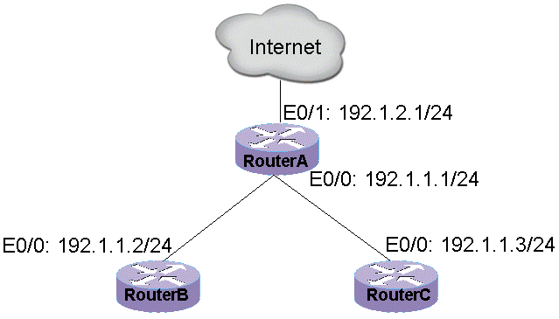

【问题1】以下是路由器RouterB的部分配置，请根据提示完成其配置。（每空 2分，共8分）
< RouterB> system-view
[RouterB] _____ （1）启动RIP
[RouterB-rip] _____ （2）在指定网段192.1.1.0使能RIP
[RouterB-rip] _____ （3）引入直连路由
[RouterB-rip] _____ （4）显示RIP配置信息

- rip
- network 192.1.1.0 0.255.255.255
- import direct
- display rip
‘
【问题2】设置RouterA，对Telnet登录的用户配置用户名lab，密码huawei，用户优先级为3。以下是交换机RouterA的部分配置，请根据提示完成其配置。（每空 2分，共12分）
< RouterA> system-view
[RouterA] user-interface vty 0
[RouterA -ui-vty0] _____________________ （5）设置进行AAA授权验证方式
[RouterA -ui-vty0] quit
[RouterA] ___________________ （6）创建本地用户lab
[RouterA -luser-lab] ___________________ （7）设置用户密码为明文“huawei”
[RouterA -luser- lab] ___________________ （8）为用户赋予telnet服务权限
[RouterA -luser- lab] ___________________ （9）设置用户优先级为3
[RouterA] domain system
[RouterA -isp-system] ___________________ （10）设置认证方式为本地认证

(5) authentication-mode scheme
(6) local-user lab
(7) password simple huawei
(8) service-type telnet
(9) level 3
(10) scheme local

- 网络设计。某单位要组建一个局域网网络，该单位有两a 、b个部门。在大厦的A座里，a部门有10台主机，b部门有12台主机；在大厦的B座里，a部门有10台主机，b部门有13台主机，大厦的A、B座之间有一条可以使用的双绞线，可以利用的网络设备包括2台H3C S5024P交换机，一台H3C AR28路由器。组网要求a、b两个部门分别有各自的虚拟局域网，并且通过路由器互相通信。（共20分）
- 为各部门计算机分配IP地址。（5分）
a部门的主机应该在同一网段，例如在A座里，192.168.1.1到192.168.1.10，在B座里，192.168.1.11到192.168.1.20，子网掩码都为255.255.255.0；同样，b部门的主机也应该在同一网段，例如在A座里，192.168.2.1到192.168.2.12，在B座里，192.168.2.20到192.168.2.32，子网掩码都为255.255.255.0。
- 画出网络的拓扑图，并说明各设备通过哪些端口连接。（5分）
路由器
交换机A
交换机B
G0/23
G0/24
G0/1-G0/10
部门A
G0/11-G0/22
部门B
G0/1-G0/10
部门A
G0/11-G0/23
部门B
G0/24
E0/0.2
E0/0.1
交换机A和B都建立VLAN2和VLAN3，并且交换机A的23和24号端口设置为TRUNK端口，交换机B的24号端口设置为TRUNK端口。交换机A和交换机B的g0/24端口相连接。路由器通过E0/0与交换机A的G0/23相连接，并且设置路由器的E0/0.1和E0/0.2两个子接口，分别设置到VLAN2和VLAN3中。
- 说明交换机和路由器如何配置，并写出配置命令。（10分）
- 交换机A和B都建立VLAN2和VLAN3，并且交换机A的23和24号端口设置为TRUNK端口，交换机B的24号端口设置为TRUNK端口。
SWITCH A：
vlan 2
port g0/1 to g0/10
vlan 3
port g0/11 to g0/22
port g0/23
port link-type trunk
port trunk permit vlan 2 3
port g0/24
port link-type trunk
port trunk permit vlan 2 3

SWITCH B：
vlan 2
port g0/1 to g0/10
vlan 3
port g0/11 to g0/23
port g0/24
port link-type trunk
port trunk permit vlan 2 3

- 路由器通过E0/0与交换机A的G0/23相连接，并且设置路由器的E0/0.1和E0/0.2两个子接口，分别设置到VLAN2和VLAN3中。
int e0/0.1
ip address 192.168.1.254 255.255.255.0
vlan-type dot1q vlan 2
int e0/0.2
ip address 192.168.2.254 255.255.255.0
vlan-type dot1q vlan 3

